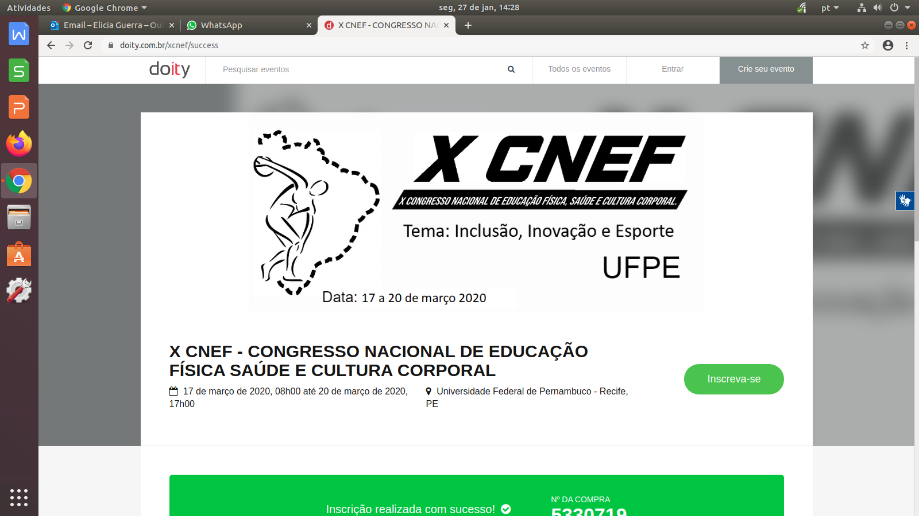

**DOCUMENTO CURRICULAR DO TERRITÓRIO MARANHENSE: considerações iniciais sobre o componente curricular Educação Física.**

**Camila Fernanda Pena Pereira (a)1; Anamarília Viana Silva (a)2;**

1 Professora do Colégio Universitário – COLUN/UFMA; integrante do Grupo de Estudos e Pesquisas Pedagógicas em Educação Física – GEPPEF/DEF/UFMA

2 Professora da Rede Municipal de São Luís/MA; Integrante do Grupo de Estudos e Pesquisas Pedagógicas em Educação Física – GEPPEF/DEF/UFMA.

alimacedf@hotmail.com

anamarilia.vs@gmail.com

**RESUMO: Introdução:** Documentos curriculares representam grande significado para os sentidos da instituição escolar e pensar sobre o debate desse campo nos coloca diante das mudanças e adequações ocorridas nos últimos anos com a implementação da Base Nacional Comum Curricular (BNCC). Para tanto, o **presente estudo trata de uma pesquisa em andamento da linha de Educação Física Escolar do Grupo de Estudos e Pesquisas Pedagógicas em Educação Física – GEPPEF vinculado ao Departamento de Educação Física da Universidade Federal do Maranhão. Tal investigação objetiva compreender as concepções de Currículo e de Educação Física do componente curricular Educação Física contidos no Documento Curricular do Território Maranhense para o ensino fundamental, publicado em 2019. Este documento corresponde a uma demanda de alinhamento com a BNCC. Metodologia:** Aportado pela pesquisa qualitativa, o estudo se caracteriza do tipo documental por se tratar de uma fonte primária que, segundo Gil (1999), representam dados que ainda não sofreram algum tipo análise. Nesse sentido, ****utilizaremos para o tratamento dos achados a análise de conteúdo categorial por temática, conforme Bardin (2011) cujas categorias são: concepção de currículo e de educação física. **Resultados e discussões:** **Quanto a categoria *concepção de currículo,* constatamos que na concepção geral do documento é evidenciado a defesa pelo saber sistematizado, considerando a diversidade e a laicidade. No contexto específico da Educação Física, notamos uma aproximação entre os discursos atrelados à diversidade e regionalidade. No entanto, não é explicitada, de maneira direta, a concepção de currículo desejada para a área ainda que referências de estudiosos do campo curricular como Marcos Neira e Marcílio Souza Junior sejam explicitadas. Quanto a categoria *concepção de Educação Física*, o documento localiza o campo da cultura como seu objeto de estudo, porém, percebemos um ecletismo teórico envolvendo os objetos de estudo Movimento Humano e Cultura Corporal, tomando este último um maior destaque por haver alinhamento com a BNCC. Conclusões:** Considerando que a pesquisa se encontra em andamento e as análises dos dados são preliminares, foi possível perceber que mesmo que a BNCC se proponha a orientar o currículo com os conteúdos a serem trabalhados, isso não exime os estados de constituírem a partir dessa referência nacional, uma direção para seu estado. Notamos também que apesar de as concepções identificadas se afinarem, existem algumas inconsistências teóricas a serem analisadas nos próximos passos deste estudo.

**Palavras-chave:** Currículo; Educação Física; Concepções de currículo*.*

**Referências**:

BARDIN, Laurence. **Análise de conteúdo.** Lisboa: Edições 70, 2011.

GIL, Antônio Carlos. **Métodos e técnicas de pesquisa social.** 5 ed. São Paulo: Atlas, 1999.

**Agência de fomento: Esta pesquisa não contou com auxílio financeiro.**